Консультация для родителей
«Рассмотрим картинку вместе»
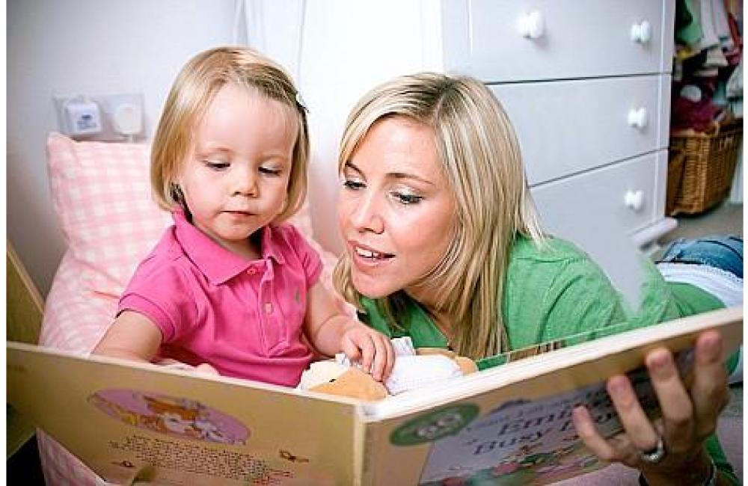
Прекрасным материалом для развития речи служат картинки. Маленький ребёнок не сразу отличает реальный предмет от его красочного изображения на картинке. Он относится к рисунку, как к игрушке, к вещи: пытается взять нарисованный мячик, укусить яблоко.
Настоящие предметы и игрушки воспринимаются детьми не только зрительно, но и на ощупь. Они могут их подержать, произвести с ними различные действия.
Картинка сама по себе меньше привлекает внимание малыша, и взрослому следует сначала самому привлечь его внимание к нарисованному изображению.
Посадите ребенка перед собой на стул и покажите ему картинку. Держите её не перед собой, а в левой руке, отведя её чуть-чуть назад. Тогда не придётся заглядывать на картинку сверху вниз и легче охватить взглядом и её, и ребёнка.
Ещё лучше сделать для картинки подставку. Для этого большой кусок плотного картона согните пополам и поставьте на стол, как крышку. Чтобы обе половинки не расползлись, соедините их тесьмой не длиннее 6-8 см, тогда подставка и картинка не стоят слишком наклонно.
Беседы по картинкам можно проводить за столом. Рассматривая их, спрашивайте ребенка о том, что на них изображено.
Учитывая особенности детей 3 года жизни, для активизации их умственной деятельности, внимания и ответной реакции используйте серии картинок - лото по темам: «Одежда», «Мебель», «Посуда», «Игрушки», «Транспорт», «Птицы», «Животные», «Овощи», «Фрукты».
Группируя предметы по общему признаку, формируйте понимание собирательных существительных.
Рассматривайте серии картинок «Животные и их детёныши», закрепляйте знания о домашних и диких животных.
Особое внимание уделите картинкам, изображающим времена года. Гуляя с ребенком, также обращайте его внимание на сезонные изменения в природе. Комментируйте: «Трава пожелтела. Птицы улетают в тёплые края, потому что им холодно. Но они вернутся весной. Мы будем их встречать». Необходимым условием умственного развития ребенка является тесная взаимосвязь процессов развития речи и познания окружающего мира.
Рассматривайте сюжетные картинки «Кто что делает?». Знакомьте малышей с профессиями, с процессом труда и его результатом, с социальной направленностью профессий: врач вылечил больного; повар сварил обед и т.п. При рассматривании картинок у детей развивается потребность выражать свои впечатления словом; внимательно слушать взрослого; рассказывать об изображенном. Посредством картинки обогащается словарь ребенка, активизируется память, воображение и мышление детей.

